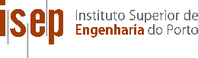

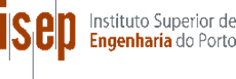

**Relatório do diagnóstico da Cultura Organizacional da Devscope**

Subtítulo - xxxxxxx

|  |  |
| --- | --- |
| **Turma 3DX_ Grupo 04**  1170541 _ Alexandra Leite  1170700 _ Gonçalo Teixeira  1170610 _ Hugo Sousa  1171397_ Rúben Rodrigo | **Docente/Orientador**  Sónia Sousa, SSN  **Unidade Curricular**  CORGA |

**Data: 3/2020**

# **Resumo**

Este relatório têm o objetivo de apresentar e analisar os resultados do nosso diagnóstico da cultural organizacional da empresa DevScope.

Para realizar esta análise utilizaremos o modelo de Cameron & Quinn, também conhecido como o modelo OCAI.

Através desta análise, determinamos que a organização apresenta uma cultura desejada muito próxima da cultura atual, sendo que isso, mostra um grau significativo de satisfação dos colaboradores para com a empresa. Além disso, concluímos que a empresa tem como cultura dominante uma cultura de Colaboração e Criação, indicando assim uma empresa cujo foco é nas suas equipas e na participação dos seus elementos, assim como iniciativa individual e liberdade.

Portanto, podemos concluir que a organização esta a estimular uma cultura que vai ao encontro das expetativas dos seus colaboradores.

# **Palavras-chave**

# **Índice**

**Resumo** II

**Palavras-chave** II

**Índice** III

**Índice de quadros, figuras, abreviaturas** III

**1.** **Introdução** 1

**2.** **xxxxxxxx** 2

**2.1** **Revisão da literatura** 2

**2.2** **Metodologia** 3

**2.3** **Apresentação da Organização** 4

**2.4** **Apresentação dos Resultados** 5

**2.5** **Discussão dos Resultados** 6

**2.6** **Conclusões** 7

**Referências** 8

**Anexos** 9

# **Índice de quadros, figuras, abreviaturas**

# **Introdução**

Este projeto foi desenvolvido para a cadeira de CORGA, com objetivo de conhecermos o impacto da cultura organizacional vivida nas organizações. Este é tema importante, porque a analise introspetiva de uma organização traz sempre valor, o que quero dizer com isto é, ao analisarmos como a vida dentro da organização corre, podemos tirar conclusões boas ou más sobre se os objetivos como dinâmica vivida estão a ser alcançados ou se vai de encontro com as expectativas dos colaboradores.

Assim para este projeto escolhemos a DevScope como organização para analisar a sua cultura organizacional, com objetivo de saber se a realidade vivida dentro da organização vai de encontro às espectativas dos colaboradores e se existem pontos em que a organização possa melhorar.

Este relatório começa por expor o tema da cultura organizacional ao leitor, mostrando a sua importância e impacto, e explicar o uso de uma ferramenta chamada OCAI, que ajuda a fazer a analise da cultura. Depois passa a explicação de como foi feita a recolha dos dados e como foram analisados com o recurso ao OCAI. De seguida damos a conhecer o trabalho da DevScope e falamos sobre a sua missão, visão e valores. A seguir apresentamos os resultados objetivos com suporte a vários gráficos e tiramos conclusões sobre os mesmos. Por fim damos uns últimos pareceres de se a empresa está a ter sucesso com a comunicação interna entre a transmissão dos objetivos da empresa e os trabalhadores e se estão todos satisfeitos com o rumo da empresa.

# **xxxxxxxx**

# **Revisão da literatura**

**Cultura Organizacional**

Vamos começar então a revisão de literatura com a definição de cultura organizacional

*“A* ***cultura organizacional*** *é a essência da empresa, expressada pela maneira como ela faz seus negócios, trata seus clientes e funcionários. É o conjunto de hábitos e crenças estabelecidos através de valores, normas e atitudes compartilhadas pelos membros da organização, ou seja, são os princípios que exprimem a identidade da organização.”* (Closs, D., 2019)

A cultura organizacional não é nada mais nada menos do que um conjunto de características que define a dinâmica vivida dentro da organização.

A cultura vivida pode trazer muitos benefícios desde os benefícios pessoais aos financeiros. O que quero com isto dizer, o preferiria um trabalhador? Ir para o trabalho porque que quer ou sentir que é um peso ir trabalhar? A cultura tem de ser criada aos poucos e orientada para o mercado em que se insere se ela for divulgada para o exterior aquando novos trabalhadores se quiserem juntar eles já sabem para o que vão, atraindo apenas interessados, eles poderão ter a possibilidade de escolha sentindo-se mais confiantes e com liberdade de escolha. O que eu estou a tentar dizer que se uma pessoa esta feliz e enquadrada no local onde trabalha então ela vai ser bem mais produtiva e sentir-se à bem mais motivada o que resulta em benefícios financeiros para a empresa que teoricamente os custos de desenvolvimento de produto ou serviço baixam, o atendimento ao cliente consegue ser de tal maneira melhor que torna o cliente pode tornar-se leal e ate convencer outros amigos a iram à procura daquela organização, a motivação dos trabalhadores pode ser contagiosa para outros colaboradores, se conseguirmos relacionarmos com os nossos colegas contão também resulta numa melhor compreensão entre todos , ou seja a comunicação interna passa a ser uma ferramenta de poder, que leva tudo no final às pessoas estarem todas alinhadas com os objetivos da organização num ambiente em que todos ganham.

Como disse antes a cultura tem de ser construída, o que não impede que ela, durante essa altura, comece a desviar-se para dos objetivos propostos como cultura. Para isso é preciso analisar de alguma forma a dinâmica vivida dentro da organização, para isso existem vários modelos de analise de cultura organizacional como por exemplo o OCAI feito por Kim Cameron e Robert Quinn e outro chamado “Ogbonna & Harris” que foi feito por Emmanuel Ogbonna e Lloyd C. Harris.

Para esta projeto foi escolhido o OCAI por ser mais recente podendo estar mais relacionado com cultura atual. Dessa forma vamos agora passar à descrição do modelo OCAI.

OCAI

O OCAI (Organizational Culture Assessment Instrument) é uma ferramenta conceituada para avaliar a cultura organizacional de uma empresa. No OCAI o utilizador distribui 100 pontos entre quatro "Valores” que competem entre si. Desses 4 Valores cada um deles vai ajudar a definir um estilo de cultura organizacional e cada empresa tem a sua combinação entre eles. Os critérios que foram encontrados para fazer a diferença dos estilos são a dimensão Interna-Externa e a dimensão de estabilidade-flexibilidade.

A dimensão interna de uma empresa foca-se no desenvolvimento, na colaboração, na integração de atividades e na coordenação. Já a dimensão externa tem mais a ver com o posicionamento de mercado da empresa, mais especificamente as tecnologias que usa, com o que os concorrentes fazem, com o que os clientes querem e com o que faz com que as atividades, dentro da organização, sejam mais diversificadas.

Nisto não existe um lado para ser melhor, tem de existir um equilíbrio nesta dimensão para que haja sucesso.

A dimensão de estabilidade foca se no trabalho das organizações para valorizarem estruturas, o planeamento, orçamentos e confiança, ou seja, assumem que a realidade é conhecida e controlada. As organizações que se organizam com flexibilidade assumem o oposto, ou seja, nunca dá para prever nem controlar tudo, concentrando-se mais em pessoas e atividades do que em estruturas, procedimentos e planos.

A própria natureza desta dimensão não permite que os dois lados funcionem ao mesmo tempo.

Ao cruzar estes Valores, o resultado vai nos dizer qual o tipo de cultura, mais predominante, que existe e a partir dá tirar conclusões de se a cultura na organização é a melhor para o ramo de trabalho. Mas para tirarmos conclusões mais acertadas foi feito o gráfico abaixo.

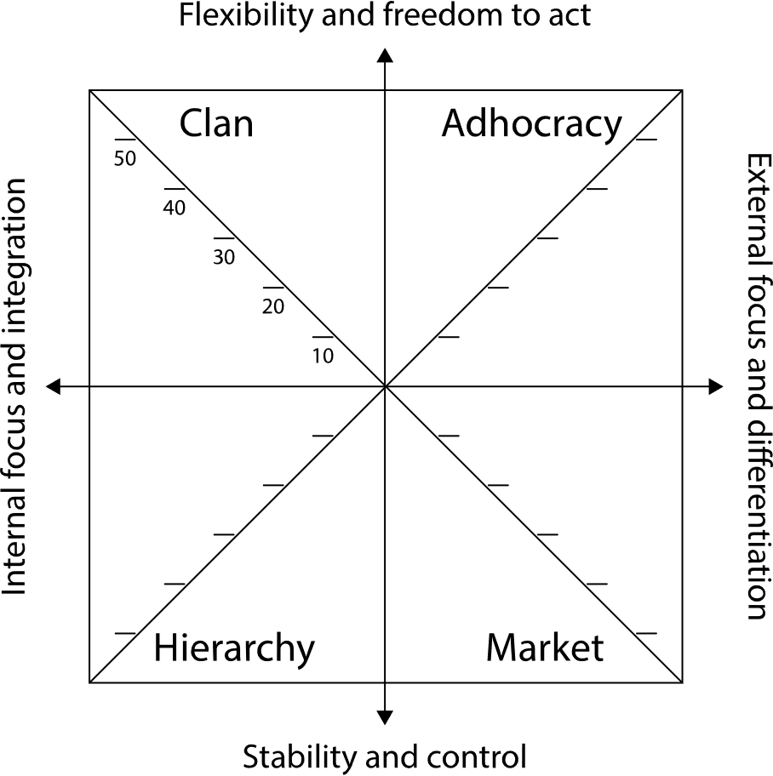

Figura 1 - Modelo OCAI

Essas culturas podem ser:

* Dinâmicas, Cultura de Criação empreendedora (Adhocracy)
* Orientado a Pessoas, Cultura de Colaboração amigável (Clan)
* Orientado ao Processo, Cultura de Controlo estruturada (Hierarchy)
* Orientada a Resultados, Cultura de Competição (Market)

Cultura de Criação

Esta cultura tem um ambiente dinâmico e criativo onde os funcionários podem assumir riscos, os líderes são vistos como o pilar inovador e as pessoas assumem riscos. Tudo com o objetivo a longo prazo de crescer e criar recursos novos. Também valoriza a disponibilidade de novos produtos ou serviços. Este tipo de cultura promove a iniciativa individual e a liberdade.

Cultura de Colaboração

Esta Cultura tem um ambiente de trabalho amigável. As pessoas valorizam o ambiente familiar e os interesses em comum, onde os líderes são vistos como mentores e a organização é mantida unida e leal à tradição. Aqui existe grande envolvimento por todas as partes da empresa e também enfatizam o desenvolvimento dos recursos humanos a longo prazo. O sucesso desta cultura está na eficácia com que atendem os seus clientes e cuidam das pessoas. A organização também promove o trabalho em equipa, a participação e o consenso.

Cultura de Controlo

Esta cultura tem um ambiente de trabalho formal e estruturado. Aqui existem procedimentos que dizem o que as pessoas devem fazer, os líderes têm orgulho na coordenação e na organização com o objetivo de ter eficácia. Neste tipo é crucial que a organização não tenha problemas, daí existirem maior um número de regras e políticas que fazem com que a organização se mantenha unida e estável. Os objetivos desta cultura são de estabilidade e resultados a longo prazo alcançados com a eficiência. A confiança que a organização traz, o planeamento continuo e os baixos custos definem o seu sucesso.

Cultura de Competição

Esta cultura de trabalho tem um ambiente baseado em resultados que dá destaque às metas, prazos e à realização de tarefas. Aqui as pessoas são competitivas e focadas em atingir objetivos, os líderes são vistos como motivadores, os produtores e os rivais. O destaque para a vitoria mantém a organização unida. Os objetivos desta cultura centram-se em atingir objetivos e estar a par das atividades rivais. Eles alcançam estes objetivos com o domínio de mercado, métricas e alcance de objetivos.

Dito isto tudo, com esta breve apresentação, podemos perceber que este modelo não serve para dizer se estamos a fazer as coisas bem ou mal, serve para termos uma perspetiva em relação ao ambiente vivido na empresa, dessa forma uma pessoa pode comparar com organizações rivais e ver se o seu ambiente é o mais eficaz para o trabalho que desenvolve ou se é pior ou se não tem impacto mesmo sendo diferente de outras empresas.

<https://www.ocai-online.com/about-the-Organizational-Culture-Assessment-Instrument-OCAI>

<https://endomarketing.tv/cultura-organizacional/#.XnY5KWEYCUk> - quote

# **Metodologia**

O objetivo da realização deste questionário foi a identificação dos tipos de cultura predominantes na organização por nós escolhida, a DevScope, e a sua posterior comparação com aquela que seria a desejada pelos empregados da já mencionada empresa. É também pretendido o estudo da força da cultura predominante assim como a força de eventuais culturas desejadas que não se encontrem atualmente. Este estudo foi feito na Organização previamente mencionada sendo esta empresa o público alvo.

O estudo a ser realizado foca-se na cultura organizacional da empresa por nós escolhida, sendo a amostra recolhida diversa. O questionário foi divulgado a todos os funcionários, tanto quadros superiores como estagiários, de todos os departamentos existentes na organização.

Foi realizada uma pesquisa por levantamento e diversos membros e posteriormente feita uma análise quantitativa dos dados. A pesquisa por levantamento foi utilizada uma vez que a realização do modelo OCAI se adequa a um questionário, e o tratamento dos dados de uma forma quantitativa deveu-se maioritariamente com a forma como o modelo se centra na atribuição de valores numéricos às perguntas desejadas, para que eles possam ser calculados valores numéricos para os tipos de cultura que este modelo analisa.

Para que os colaboradores pudessem preencher este inquérito anonimamente foi criado um website onde era possível os colaboradores preencherem o questionário e submeter as respostas que desejassem. Desta forma assegurámos que o preenchimento do questionário era correto e que este era anónimo.

Esta maneira de preencher o inquérito levou no entanto a uma pequena imprecisão nos dados, como os valores que o utilizador introduz eram normalizados após a sua inserção (se o utilizador atribuísse a um grupo de perguntas um valor diferente de 100 estes valores eram convertidos em valores correspondentes, dentro do valor desejado e mantendo a relação entre o peso das perguntas) é possível que o utilizador insira valores que por causa desta relação de equidade não sejam exatamente os que ele desejou.

# **Apresentação da Organização**

O nosso trabalho irá realizar a análise OCAI à empresa DevScope, uma organização do Porto localizada na Rua Passos Manuel, 223 - 4º Andar.

A DevScope é uma empresa de informática fortemente interligada com a Microsoft e o seu ecossistema, sendo um “Microsoft’s Gold Certified Partner”.

Empresa especializada em Business Intelligence, Collaboration (Sharepoint), CRM, Office/Excel add-ons, Systems Integration e Mobile Development

Têm como missão a entrega de soluções de IT (Informatics) e de IS (Information system) com inovação e desempenho que vai ao encontro por completo das necessidades dos seus clientes.

A visão assenta em construir soluções que resolvam as necessidades imediatas dos clientes da empresa melhor que as restantes e prepará-los para o futuro usando os conhecimentos e a experiência coletiva que a DevScope pode oferecer.

A DevScope tem vários valores que guiam a organização, primeiro colocar os clientes no centro de tudo e fazer tudo para que as necessidades do cliente sejam cumpridas.

Segundo, os consultores oferecem valor a cada um dos requisitos, prazo e orçamento dos clientes usando a experiência, inovação e talento dos seus empregados. A empresa consegue isto combinando a paixão pela entrega de resultados com a paixão por tecnologia.

Por fim, a equipa de desenvolvimento da empresa usa ao máximo as inovações e melhores práticas dos projetos mais prósperos da empresa, e construir sobre estes projetos para criar um portefólio da maior qualidade de soluções sólidas e repetíveis, através destas soluções sólidas a DevScope pode oferecer aos seus clientes soluções mais baratas e com maior velocidade de desenvolvimento.

# **Apresentação dos Resultados**

Esteve a circular por alguns colaboradores da DevScope um questionário OCAI e os seus resultados foram processados de forma a obtermos os seguintes gráficos. Usando a média das respostas, foi preenchido o questionário OCAI obtendo os gráficos 1, 2 e 3. Os gráficos 4 e 5 foram criados com o objetivo de conhecer a variação entre as respostas dos colaboradores e, por último, o gráfico 6 permite uma melhor observação dos valores médios obtidos em cada categoria.

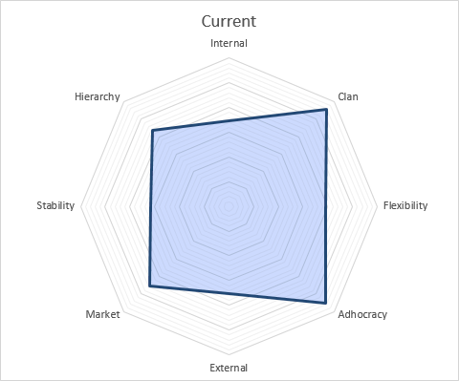

Gráfico 1 - Radar Chart Cultura Atual

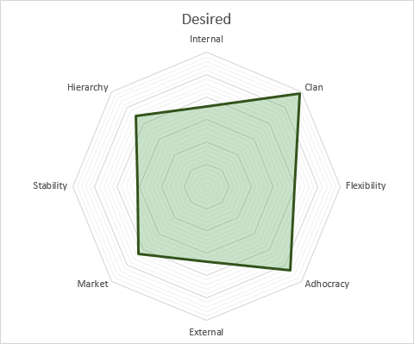

Gráfico 2 - Radar Chart Cultura Desejada

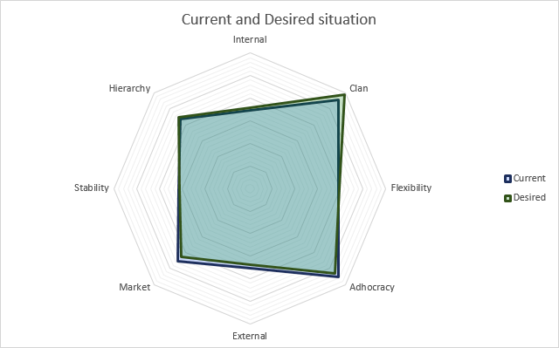

Gráfico 3 - Radar Chart Cultura Atual e Desejada

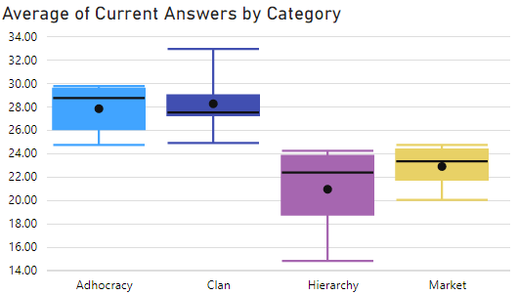

Gráfico 4 - Boxplot Cultura Atual

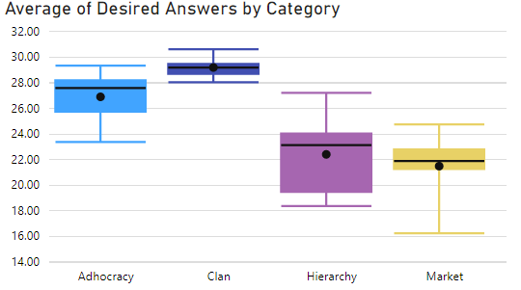

Gráfico 5 - Boxplot Cultura Desejada

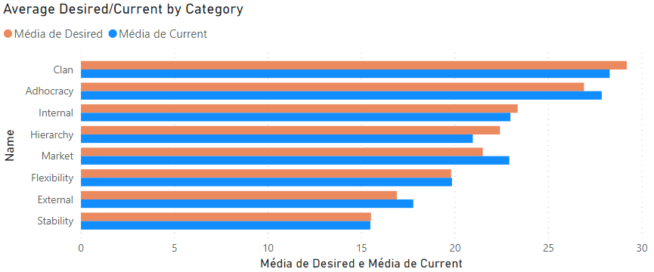

Gráfico 6 - Diagrama de Barras Cultura Atual e Desejada

# **Discussão dos Resultados**

Os resultados obtidos, relativos à média dos valores, permitem-nos verificar que a empresa estudada tem uma cultura predominantemente de criação e colaboração, seguidas de algumas características de um ambiente baseado em resultados e um ambiente mais rigoroso.

Tal definição não é comum entre todos os colabores que, como podemos observar pelo gráfico 4, apresenta ainda grandes disparidades quanto ao peso dado, essencialmente, à cultura de controlo e colaborativa.

Ao compararmos o corrente com o desejado, vemos que, na média dos valores, os objetivos dos colaboradores foram atingidos pela DevScope, sem nenhuma diferença que seja notável ou significativa para ser referenciada.

Numa perspetiva mais profunda, considerando os valores do gráfico 5, é notável a diferença de objetivos entre os colaboradores, convergindo estes na maior necessidade de um ambiente de trabalho apelativo, em que a cooperação e a entreajuda prevalecem. Também se pode concluir que, ao contrário do que sentem atualmente os trabalhadores, procura-se menos foco em atingir objetivos do que cumprir regras e políticas que provocam alguma pressão sobre os trabalhadores, se este ponto fosse aliviado melhoraria a organização e coordenação da empresa.

Num outro ponto de vista, a orientação da empresa foca-se principalmente numa perspetiva interna, ou seja, dá mais importância ao que os colaboradores necessitam, de modo a aumentar a sua motivação e, consequentemente, a sua produtividade. A DevScope cede, então, uma menor atenção ao que os seus concorrentes produzem, sendo mais complexo tentar alcançar um melhor posicionamento no mercado.

Em termos organizacionais, a empresa assume que a sua realidade não é constante nem previsível. É mais relevante focar-se nas pessoas e nas suas atividades, tornando-as mais flexíveis, do que tentar estabilizar definindo estruturas e planos que provavelmente não se conseguiriam pôr em prática.

Como demonstrado no gráfico 6, tais princípios da DevScope relativos à sua orientação e organização, vão de encontro com o que os seus colaboradores pretendem.

# **Conclusões**

Este relatório teve como objetivo principal a identificação e analise da cultura organizacional da empresa DevScope, para isto utilizamos o modelo OCAI, depois da aplicação deste modelo fomos capazes de determinar que na empresa domina uma cultura de criação e colaboração, assim como o facto que a cultura dominante é aquela desejada pelos colaboradores.

Através desta análise da organização podemos determinar que a empresa está a estimular, com sucesso, uma cultura que vai de encontro aos desejos dos seus colaboradores, com este conhecimento a empresa pode tentar ir ainda mais ao encontro dos desejos dos seus colaboradores.

Apesar disto esta análise teve uma serie de fatores que trazem instabilidade aos nossos resultados, especialmente o facto de termos apenas recolhido 24 respostas ao questionário assim como o sacrifício que fizemos á precisão dos dados no momento de recolha para providenciarmos ao utilizador um questionário mais acessível. Dado estas limitações no futuro poderíamos criar um questionário com maior precisão e tentar obter maior adesão pelos colaboradores da empresa.

Portanto, fomos capazes de realizar a análise da cultura organizacional da empresa DevScope, usando o modelo OCAI.

# **Referências**

Closs, D. (2019, June 17). Cultura Organizacional: Tudo o que Você Precisa Saber. Retrieved March 21, 2020, from <https://endomarketing.tv/cultura-organizacional/#caracteristicas>

About the Organizational Culture Assessment Instrument (OCAI). (n.d.). Retrieved March 10, 2020, from https://www.ocai-online.com/about-the-Organizational-Culture-Assessment-Instrument-OCAI